ACO Verbund-Reinigungsr. GM-X DN40x510/ überstehende RÖ

ACO Haustechnik

Eigenschaften

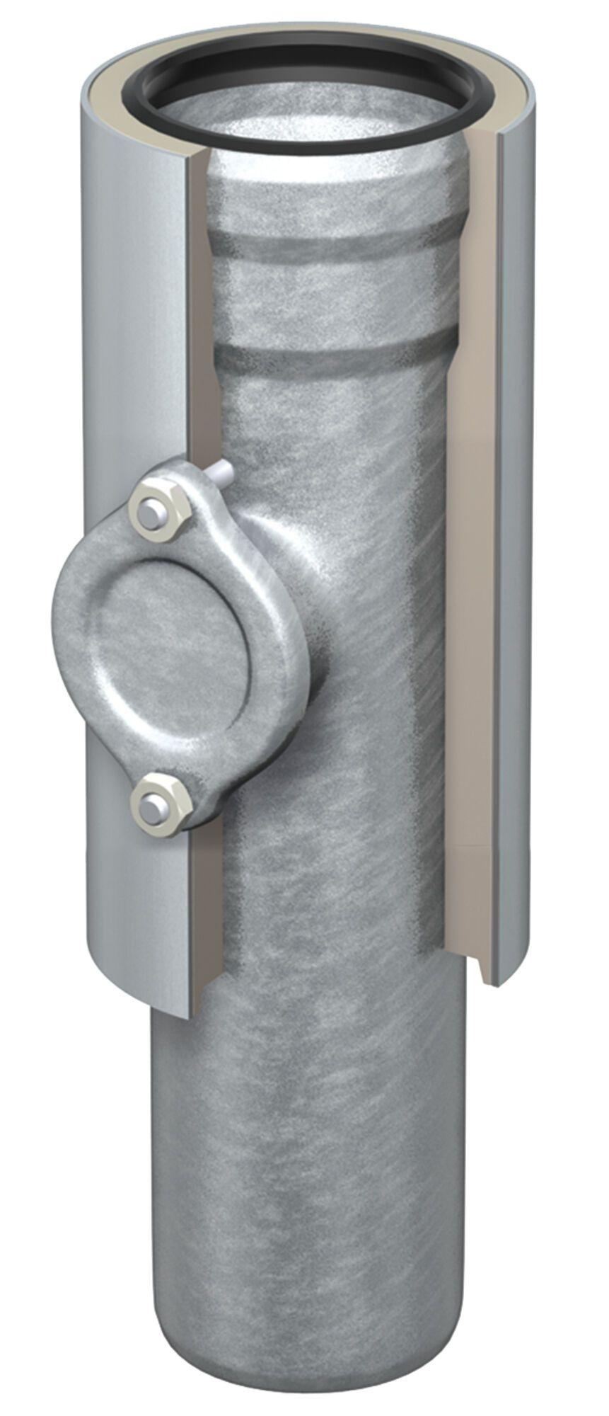

GTIN:

4002626673398

HAN:

0174.88.22